ДЕПАРТАМЕНТ ВНУТРЕННЕЙ И КАДРОВОЙ ПОЛИТИКИ БЕЛГОРОДСКОЙ ОБЛАСТИ

Областное государственное автономное
профессиональное образовательное учреждение
«Шебекинский агротехнический ремесленный техникум»

Программа
проведения регионального этапа
Всероссийской Олимпиады
профессионального мастерства
обучающихся по специальности
среднего профессионального образования
35.02.12
Садово-парковое и ландшафтное строительство

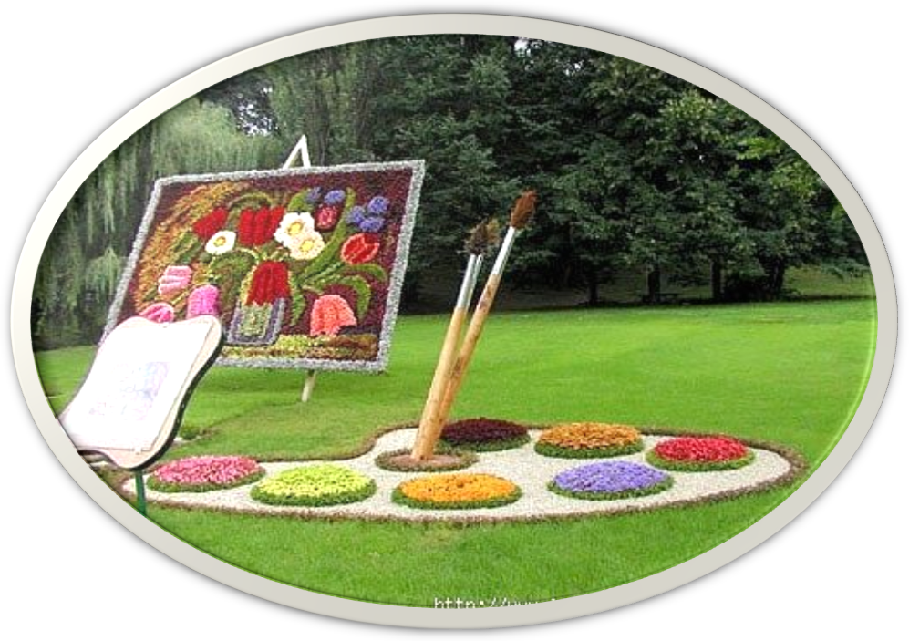

Шебекино, 2020 г.

Место проведения: ОГАПОУ ШАРТ,

г. Шебекино, ул. Харьковская 55

Дата проведения: 19-20 марта 2020 года

19 марта 2020 года

Время | Мероприятие | Место проведения | Ответственные
9.30 – 10.30 | Заезд, регистрация, заселение в общежитие | Общежитие техникума | Никифорова Елена Ивановна, социальный педагог ОГАПОУ ШАРТ
10.30 – 11.00 | Трансфер в культурный центр г. Шебекино | г. Шебекино, ул. Ржевское шоссе, 233А | Никифорова Елена Ивановна, социальный педагог ОГАПОУ ШАРТ
11.00 – 11.30 | Торжественное открытие Олимпиады | Культурный центр ШМБУ МДК | Бочарникова Лариса Леонидовна, заместитель директора ОГАПОУ ШАРТ
11.30 – 11.45 | Трансфер в ОГАПОУ ШАРТ | г. Шебекино  ул. Матросова,53 | Никифорова Елена Ивановна, социальный педагог ОГАПОУ ШАРТ
11.45 – 12.00 | Жеребьевка участников  Инструктаж по технике безопасности и охране труда при работе с компьютерами | 3 этаж,  кабинет № 34 | Белкина Виктория Викторовна, инженер по охране труда ОГАПОУ ШАРТ
12.00 – 13.00 | Выполнение задания I уровня (тестирование, 40 вопросов: 20 вопросов – инвариантная часть, 20 вопросов – вариативная часть) | 3 этаж,  кабинет № 34 | Сабельникова Елена Викторовна, заместитель директора ОГАПОУ ШАРТ  Сафронов Виталий Константинович,  преподаватель информатики ОГАПОУ ШАРТ
13.00-13.15 | Технический перерыв
13.15 – 14.00 | Выполнение практического задания I уровня (перевод профессионального текста) | 3 этаж,  кабинет № 34 | Сабельникова Елена Викторовна, заместитель директора ОГАПОУ ШАРТ  Толстая Светлана Федоровна,  преподаватель английского языка ОГАПОУ ШАРТ
14.00 – 14.30 | Обед | Столовая техникума | Котова Людмила Николаевна,  заведующая столовой ОГАПОУ ШАРТ  Никифорова Елена Ивановна, социальный педагог ОГАПОУ ШАРТ
14.30 – 15.15 | Выполнение практического задания I уровня (задания по организации работы коллектива) | 3 этаж,  кабинет № 34 | Сабельникова Елена Викторовна, заместитель директора ОГАПОУ ШАРТ  Шляхова Вера Ивановна,  преподаватель экономики ОГАПОУ ШАРТ
15.15-15.30 | Переход на конкурсную площадку |  | Никифорова Елена Ивановна, социальный педагог ОГАПОУ ШАРТ
15.30 – 16.00 | Ознакомление с рабочими местами конкурсантов для выполнения конкурсного задания II уровня | Конкурсная площадка | Сабельникова Елена Викторовна, заместитель директора ОГАПОУ ШАРТ  Мурадова Ольга Геннадьевна,  преподаватель ОГАПОУ ШАРТ
12.00 – 14.00 | Посещение музея | г. Шебекино  ул. Ленина,93 | Бондарева Татьяна Ивановна, социальный педагог ОГАПОУ ШАРТ
14.30– 16.00 | Погружение в мир виртуальной реальности, представление фаблаба «Фасовка сыпучих, гранулированных материалов при помощи роботизированной ячейки» | г. Шебекино | Косенко Татьяна Александровна, преподаватель ОГАПОУ ШАРТ,  обучающиеся группы 1ТЭОРП
16.00 – 18.00 | Игровая программа «Расскажи мне о себе» | Общежитие техникума | Никифорова Елена Ивановна, социальный педагог ОГАПОУ ШАРТ, педагог-психолог ОГАПОУ ШАРТ
18.00 – 18.30 | Ужин | Столовая техникума | Котова Людмила Николаевна,  заведующая столовой ОГАПОУ ШАРТ Никифорова Елена Ивановна, социальный педагог ОГАПОУ ШАРТ
18.30 – 20.00 | Посещение кинотеатра «Спутник» для участников и сопровождающих лиц | г. Шебекино  Кинотеатр «Спутник» | Бочарникова Лариса Леонидовна, заместитель директора ОГАПОУ ШАРТ
20.00 – 22.00 | Свободное время | Общежитие техникума
22.00 | Отдых | Общежитие техникума

20 марта 2020 года

Время | Мероприятие | Место проведения | Ответственные
8.00 – 8.30 | Завтрак | Столовая техникума | Котова Людмила Николаевна,  заведующая столовой ОГАПОУ ШАРТ  Никифорова Елена Ивановна, социальный педагог ОГАПОУ ШАРТ
8.30 – 8.50 | Инструктаж по технике безопасности и охране труда участников Олимпиады при выполнении задания II уровня | Конкурсная площадка | Белкина Виктория Викторовна, инженер по охране труда ОГАПОУ ШАРТ
8.50-9.00 | Ознакомление с содержание задания II уровня | Конкурсная площадка | Сабельникова Елена Викторовна, заместитель директора ОГАПОУ ШАРТ,  Мурадова Ольга Геннадьевна,  преподаватель ОГАПОУ ШАРТ
9.00- 11.00 | Выполнение задания II уровня | Конкурсная площадка | Сабельникова Елена Викторовна, заместитель директора ОГАПОУ ШАРТ
11.00-11.15 | Технический перерыв
11.15-13.00 | Выполнение задания II уровня | Конкурсная площадка | Сабельникова Елена Викторовна, заместитель директора ОГАПОУ ШАРТ
12.00 – 14. 30 | ПРОФОРИЕНТАЦИОННЫЕ МЕРОПРИЯТИЯ  для обучающихся школ Шебекинского городского округа МБОУ «СОШ №2», МБОУ «СОШ №3», МБОУ «СОШ №4», МБОУ «СОШ №5 МБОУ «СОШ №6  с участием  ОГАПОУ «Шебекинский техникум промышленности и транспорта»,  ОГАПОУ «Ракитянский агротехнологический техникум» | Мастерские, лаборатории ОГАПОУ ШАРТ | Гревцева Елена Николаевна, заместитель директора ОГАПОУ ШАРТ
 | Мастер - классы ОГАПОУ ШАРТ:  специальность  «Техническая эксплуатация и обслуживание роботизированного производства» - «Дизайн виртуальных миров» |  | Гревцева Елена Николаевна, заместитель директора ОГАПОУ ШАРТ  Косенко Т.А.,  Белкина В.В.,  Шокурова Н.Н.  Шляхова В.И.,  Бондаренко Т.Н.,  Дегтева Н.И.  Лагутина Л.Л.,  педагогические работники техникума

специальность

«Техническая эксплуатация и обслуживание электрического и электромеханического оборудования (по отраслям)» – «Энергосберегающие системы»

специальность

«Технология продукции общественного питания» - «Крио-кондитер»
 | «Эксплуатация и ремонт сельскохозяйственной техники и оборудования» - «Сити-фермер», выращивание арбизов»

профессия

«Мастер общестроительных работ» – «Проектировщик инфраструктуры «Умного дома»

профессия

«Портной» - «Дизайн носимых энергоресурсов»

профессия

«Парикмахер» – «Волосомейкер»
 | Посещение площадки проведения олимпиады профессионального мастерства
12-00-15-00 | ДЕЛОВАЯ ПРОГРАММА  Панельная дискуссия: «Атлас новых профессий. Энергия действия» с участием администрации Шебекинского городского округа, представителей, БГАУ им. В.Я. Горина, ОГАПОУ «Шебекинский техникум промышленности и транспорта»,  ОГАПОУ «Ракитянский агротехнологический техникум», | Кабинет№34 | Питаева Татьяна Васильевна, заместитель директора,  Толстая Светлана Федоровна, председатель ПЦК
13.00 – 13.30 | Обед | Столовая техникума | Котова Людмила Николаевна,  заведующая столовой ОГАПОУ ШАРТ  Никифорова Елена Ивановна, социальный педагог ОГАПОУ ШАРТ
13.30 – 15.30 | Выполнение задания II уровня | Конкурсная площадка | Сабельникова Елена Викторовна, заместитель директора ОГАПОУ ШАРТ
15.30-16.00 | Полдник | Столовая техникума | Котова Людмила Николаевна,  заведующая столовой ОГАПОУ ШАРТ  Никифорова Елена Ивановна, социальный педагог ОГАПОУ ШАРТ
16.00 – 16.30 | Трансфер в культурный центр г. Шебекино | г. Шебекино, ул. Ржевское шоссе, 233А | Никифорова Елена Ивановна, социальный педагог ОГАПОУ ШАРТ
16.30 – 17.00 | Торжественное закрытие Олимпиады | Культурный центр ШМБУ МДК | Бочарникова Лариса Леонидовна, заместитель директора ОГАПОУ ШАРТ
17.00 | Отъезд

Условные обозначение характера мероприятий:
^{Мероприятия общего характера}
Выполнение конкурсантами олимпиадных заданий
Профориентационные мероприятия, мероприятия деловой программы
Трансфер, мероприятия для сопровождающих
Наш адрес:
309290, Белгородская область,
г. Шебекино, ул. А.Матросова,7
Телефон/факс (47248) 5-46-85

